**MAKALAH BUKU PETUNJUK**

**APLIKASI WEB**



**Dosen Pembimbing**

**Cepi Rahmat Hidayat, S.Kom, M.Kom**

**Disusun Oleh**

**NOVALSYAH**

**Kelas : 2C**

**STMIK TASIKMALAYA**

**2022**

**KATA PENGANTAR**

Puji syukur kehadirat Allah SWT, karena dengan rahmat dan hidayah-Nyalah penulis dapat menyelesaikan makalah ini tepat pada waktunya. Shalawat beriring salam selalu kita panjatkan kepada Rasullullah SAW, karena kegigihan beliau dan ridho-Nyalah kita dapat merasakan kenikmatan dunia seperti sekarang ini.

Adapun tujuan dari penulisan makalah ini adalah untuk memenuhi tugas yang diberikan olah dosen pembimbing pada bidang studi Teknik Informatika, makalah ini juga bertujuan untuk menambah pengetahuan dan wawasan bagi pembaca sekalian.

Penulis mengucapkan terimakasih kepada Bapak Cepi Rahmat Hidayat, S.Kom, M.Komselaku dosen pembimbing mata kuliah Pemrograman Web yang telah membimbing penulis dalam menyelesaikan penulisan makalah ini tepat waktunya. Penulis juga mengucapkan terimakasih kepada semua pihak yang telah memberikan sembangsihnya dalam penulisan makalah ini.

Penulis menyadari bahwasanya makalah ini masih jauh dari kesempurnaan, oleh karena itu kritik dan saran penulis harapkan dari pembaca sekalian demi terciptanya kesempurnaan dalam penyusunan makalah ini. Semoga makalah ini bermanfaat bagi yang memerlukan. Terima kasih.

**Tasikmalaya, Juli 2022**

**NOVALSYAH**

Isi

**BAB 1 – PENDAHULUAN** 4

**Abstrak** 4

**Tujuan** 4

**BAB II – PEMBAHASAN** 5

**2.1 Konsep Halaman Web** 5

**Tujuan Aplikasi** 5

**Identifikasi Pengguna (User)** 5

**2.2 Pengaksesan Halaman Web** 5

# **BAB 1 – PENDAHULUAN**

## **Abstrak**

World Wide Web saat ini berkembang dengan pesat pada berbagai bidang kehidupan manusia. Pada mulanya perkembangan World Wide Web hanya bersifat pertukaran informasi yang statis artinya komunikasi yang terjadi antara penerima informasi dengan penyedia informasi hanya bersifat satu arah saja. Penerima hanya mendapatkan informasi dari penyedia informasi dan tidak dapat berinteraksi dengan penyedia tersebut. Biasanya sistem seperti ini disebut web statis. Seiring dengan berkembangnya industri-industri web, maka World Wide Web tidak lagi bersifat statis. Penerima informasi tidak hanya mendapatkan informasi dari penyedia informasi, tetapi juga dapat berinteraksi dengan penyedia informasi dengan cara melakukan koneksi dengan basisdata. Sistem ini biasanya disebut web dinamis.

## **Tujuan**

Tujuan pembuatan tugas akhir ini adalah mendisain, dan mengimplementasikan sebuah situs web ke dalam web hosting.

# **BAB II – PEMBAHASAN**

## **2.1 Konsep Halaman Web**

## **Tema Aplikasi**

Novalsyah Cofee

### **Identifikasi Pengguna (User)**

Umum

**Bentuk Aplikasi**

Website HTML

. Konsep untuk website saya adalah “Novalsyah Cofee”, user bisa melihat-lihat daftar minuman yang tersedia di halaman dan tersedia juga halaman untuk memesan.

## **2.2 Pengaksesan Halaman Web**

1. Website Bisa diakses secara online melalui alamat [**https://stmik-git.github.io/novalsyah-2c**](https://stmik-git.github.io/penty-web01)**.**

Dan berikut adalah halaman utamanya.

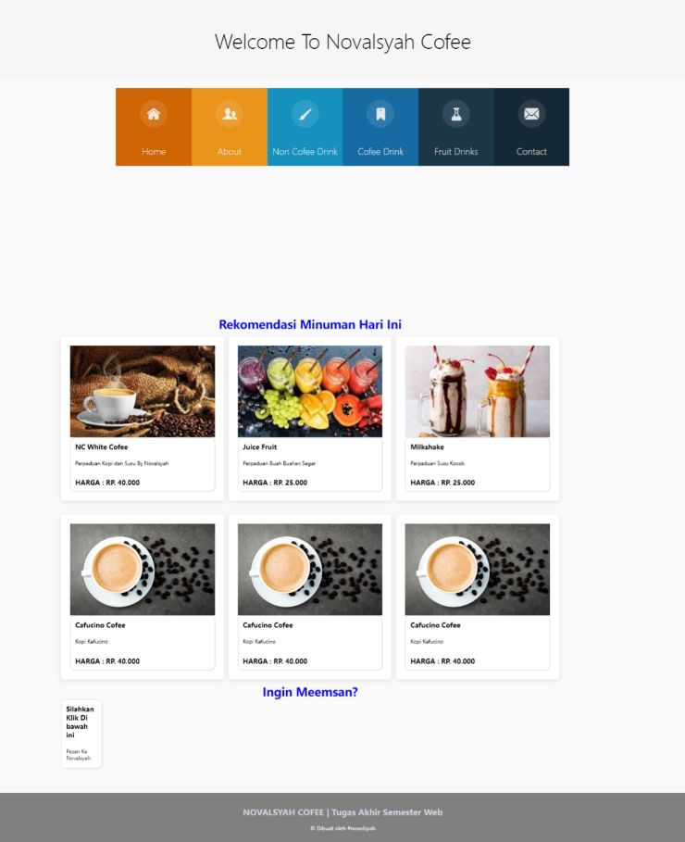

*Halaman Website jika diakses menggunakan desktop*

Di halaman utama terdapat Header, section Menu Navigasi, konten dan section untuk memesan.Website Kafe ini juga sudah menggunakan fitur responsip, yang jika diakses menggunakan handphone tampilanya adalah sebagai berikut :

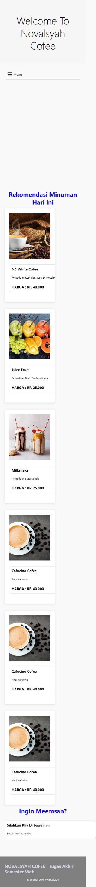

1. Halaman About

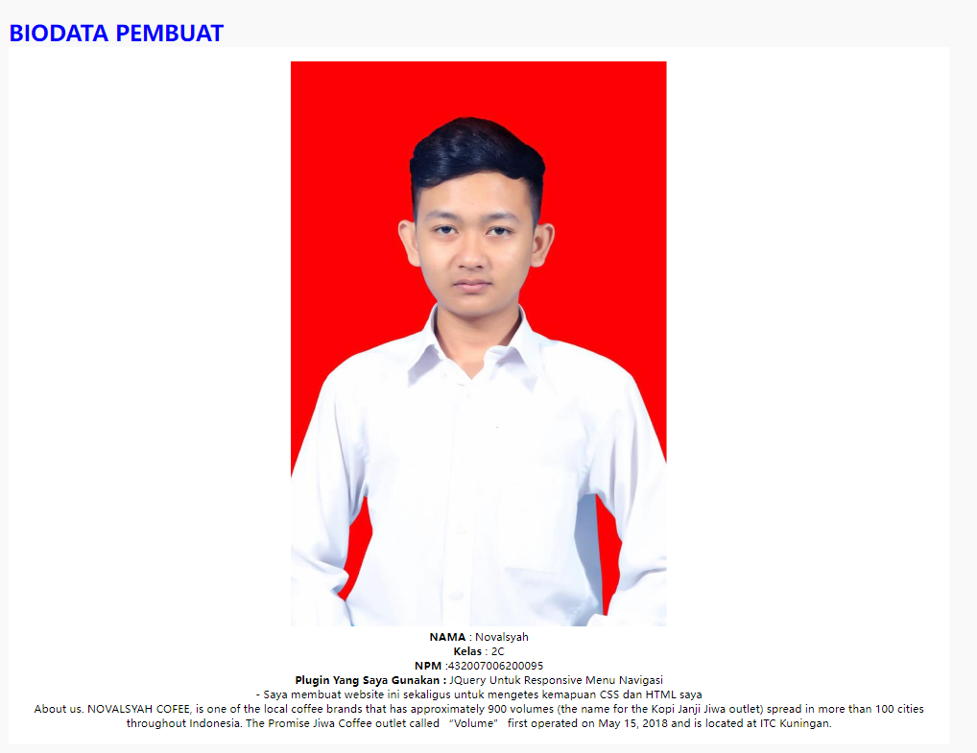

Di halaman ini terdapat biodata pembuat website.

1. Halaman Kontak

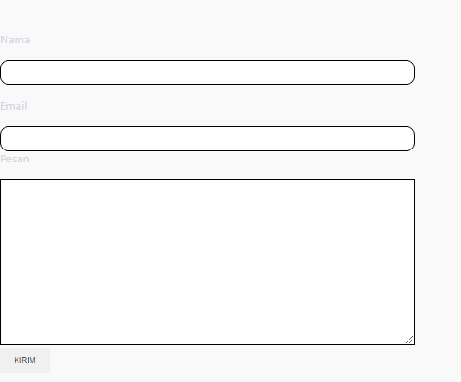

User bisa mnghubungi admin di halaman kontak ini.

1. Halaman Pemesanan

User bisa memesan kopi di halaman ini, letaknya terdapat di halaman index setelah section daftar kopi.

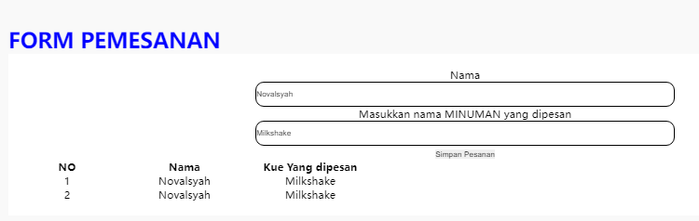

1. Menu Noncofee, Cofee dan Fruits drink.

Ketiga halaman tersebut berisi minuman sesuai kategori masing-masing.

1. Halaman Informasi Kue

Untuk empat tiga halaman selanjutnya yaitu halaman untuk menampilkan rincian dan harga kue.

